Ο μαρτυρικός «Φοίνικας»
Κείμενο: CorfuPress.com
Κυριακή, 19/09/2021

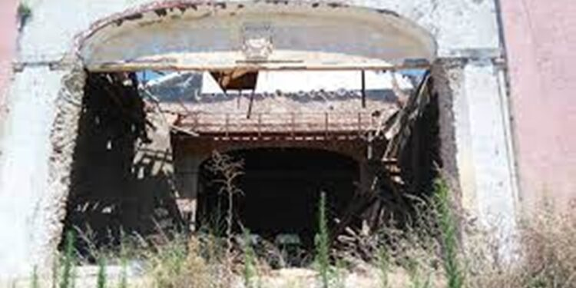

Όταν την περασμένη εβδομάδα βρισκόμαστε απέξω από την «Οικία Πετσάλη» φωτογραφίζοντας το υπό κατάρρευση κτίριο, δεν ήταν δυνατόν να γυρίσουμε τη πλάτη αδιαφορώντας και για το ερείπιο του μαρτυρικού και από κάθε άποψη εμβληματικού «Φοίνικα»…
Γέννημα του Δραματικού Συλλόγου Κέρκυρας το 1895 το κτίριο του «Φοίνικα», αφού φιλοξένησε μια περίοδο πολιτιστικής ακμής, το 1919 λόγω οικονομικών προβλημάτων του Δραματικού Συλλόγου και μιας διαμάχης που προέκυψε με τον Δήμο, σχετικά με την κυριότητα του θεάτρου, πέρασε τελικά στην κυριότητα της Δημοτικής Αρχής.
Από τότε διένυσε μια πολυετή πορεία προβάλλοντας τα καλοκαίρια κινηματογραφικές ταινίες και φιλοξενώντας θεατρικές παραστάσεις και πολιτιστικές εκδηλώσεις. Στον θαυμάσιο κήπο του λειτουργούσε ρεστοράν με ζωντανή μουσική!
Η ληξιαρχική πράξη θανάτου με αιτία την πλήρη εγκατάλειψη του κτιρίου του «Φοίνικα» συντάχθηκε γύρω στο 2005 με τις υπογραφές δημοτικών αρχόντων της πόλης μας…
Στο τέλος του 2010, η αποκατάσταση του ΦΟΙΝΙΚΑ ήταν ένα έργο, εγκεκριμένο από το Κεντρικό Αρχαιολογικό Συμβούλιο (ΚΑΣ) και με αποφασισμένη πλήρως την χρηματοδότησή του από το ΕΣΠΑ, κτιριολογικά, ηλεκτρομηχανολογικά και λειτουργικά! Η κατασκευή επρόκειτο να αρχίσει τον Γενάρη του 2011… Προέκυψαν όμως ανεξήγητα πλήθος «εμποδίων», τεχνικών, αρχαιολογικής υπηρεσίας, με επακόλουθο την απένταξη του και την απώλεια χρηματοδότησης…
Το 2017 “πανηγυρίσαμε” την επανένταξη σε νεότερο ΕΣΠΑ, που φυσικά επέβαλλε την επανάληψη όλων των διαδικασιών προκήρυξης, διαγωνισμού κ.λ.π.
Το καλοκαίρι του 2019 μία ομάδα πολιτών πήρε την πρωτοβουλία της διοργάνωσης ανοιχτής συγκέντρωσης στο κήπο του Φλαγγίνειου, όπου έγινε εκτενής ενημέρωση για τα δεδομένα του προβλήματος και προσπάθεια ενεργοποίησης των διαδικασιών επανέναρξης του έργου διάσωσης του ΦΟΙΝΙΚΑ. Στην συγκέντρωση παραβρέθηκε αντιπροσωπεία της τοπικής αυτοδιοίκησης με επικεφαλής την Δήμαρχο, βουλευτές και διάφοροι πολιτικοί από το σύνολο του φάσματος.
Έκτοτε έχουν περάσει δύο χρόνια και στον ΦΟΙΝΙΚΑ, το μόνο, που συμβαίνει είναι η καθημερινή πτώση όλο και περισσότερων κομματιών στέγης και τοίχων, αψευδής μαρτυρία οι φωτογραφίες που ακολουθούν…
Ο περιπατητής

